시스템 명: 데이터베이스 기반 강의 시간표 관리 시스템
소프트웨어 요구분석 정의서
Version 1.0

프로젝트 팀원 : | 200412325 박동현  200412361 하희진  200611460 김정태  200611490 오 준  200711452 유지호  200813530 품이핑

1. 소개
1.1 목적
본 문서는 학생이 수강 신청 과정을 원활하게 이용할 수 있도록 하기 위한 Smart Time Table System의 설계 및 구현을 위한 것으로, 이를 위한 요구 사항을 정리, 분석하고 기재된 내용을 바탕으로 시스템을 설계 및 구현한다.
프로젝트 팀은 본 문서를 기반으로 Smart Time Table System을 설계 및 구현한다.

1.2 범위
본 시스템의 개발 범위는 다음과 같다.

(U000)로그인
(U001)수강 신청
(U002)수강 신청 철회
(U003)종합 강의 시간표 조회
(U004)개인 강의 시간표 조회

1.3 참고 문헌
Software Requirements - 칼 위거스, 정보 문화사
소프트웨어 공학 - 최은만, 정익사
Software Engineering - 이안 소머빌, Pearson

1.4 개요
본 문서의 2장에서는 프로젝트 결과물의 전망과 결과물의 기능, 결과물을 사용하게 될 사용자의 특성, 그리고 프로젝트 진행 과정에 있어서의 제약 조건에 대해 정의한다.
3장에서는 Use Case 시나리오를 도출, 이를 통하여 각 Use Case별 텍스트를 정의하고 비기능적 요구사항을 정의한다.
4장에서는 분석 과정에서 도출되었던 Use Case Diagram, Activity Diagram, Sequence Diagram, Class Diagram에 대하여 기술한다.

2. 종합 기술
2.1 프로젝트 결과물 전망
2.1.1 시스템 인터페이스
본 시스템은 실행파일과 TXT 형식의 DB로 구성된다. DB는 종합 강의 시간표와 학생 정보가 저장되는 공통 DB, 그리고 학생 개개인의 개인 강의 시간표가 저장되는 개별 DB로 나뉜다. 시스템은 사용자의 명령에 따라 적합한 DB에 접근한 후 해당 DB에 대하여 읽기 및 쓰기 작업을 실시한다.

2.1.2 사용자 인터페이스
본 시스템의 사용자에게는 기본적인 키보드와 마우스, 모니터를 이용한 인터페이스가 제공되며 시스템은 이를 통하여 개인의 수강 신청 정보 DB의 관리 기능을 시스템의 사용자에게 제공한다.

2.1.3 운영
① 관리자
학생 정보 DB 등록
-학생의 개인정보를 DB에 등록하여 학생이 시스템에 접근할 수 있도록 한다.

학생 정보 DB 관리
-DB에 등록된 학생의 개인정보를 개인 신상정보 변경 등의 사유 발생 시 학생의 개인정보를 수정하거나 졸업 및 제적 등의 사유 발생 시 학생의 개인정보를 삭제한다.

종합 강의 시간표 정보 DB 등록
-종합 강의 시간표 정보를 DB에 등록하여 과목 번호, 과목명, 강의 시간, 강의실 등의 학생이 수강 신청 기능을 사용할 시 필요한 정보를 제공할 수 있도록 한다.

종합 강의 시간표 정보 DB 관리
-폐강 등의 사유로 종합 강의 시간표 정보의 변동이 발생할 시 이를 종합 강의 시간표 정보 DB에 반영한다.

② 학생
개인정보 인증
-ID와 PW를 입력하여 시스템에게 개인정보를 인증 받는다.

메뉴 선택
-인터페이스를 통하여 시스템에 대해 기능 수행을 요구하고, 이를 통하여 시스템으로부터 수강 신청, 수강 신청 철회, 종합 강의 시간표 조회, 개인 강의 시간표 조회 등의 기능을 제공받는다.

2.2. 결과물의 기능
(U000)로그인
본 시스템은 관리자에 의해 DB 상에 개인 정보가 등록되어 있는 학생에 대해 시스템의 기능을 제공한다. 학생은 ID와 PW를 시스템에 입력하고 시스템은 DB를 검색하여 해당 학생이 DB 상에 등록되어 있음을 확인하고 기능 제공 여부를 결정한다.

(U001)수강 신청
시스템에 의해 DB에 정보가 등록되어 있음이 확인된 학생이 과목 번호를 입력하여 시스템에 수강 신청을 요구하면 시스템은 입력된 과목 번호에 해당하는 과목에 대하여 DB 상의 해당 과목 존재 여부, 학생의 제한 학점 초과 여부, 중복 신청 여부, 해당 과목의 수강 신청 가능 인원 한도 초과 여부 등을 확인한 후 적합한 과목 번호가 입력되었다고 판단되면 해당 과목을 DB 상에 존재하는 학생의 개인 강의 시간표에 등록하며, 만일 수강 신청 가능 인원 한도가 초과되었다면 다른 대안이 될 수 있는 과목을 제시하도록 한다.

(U002)수강 신청 철회
수강 신청을 실시한 학생이 해당 과목에 대한 수강 신청을 철회하고자 하여 과목 번호를 입력하여 시스템에 수강 신청 철회를 요구하면 시스템은 입력된 과목 번호에 해당하는 과목이 학생의 개인 강의 시간표상에 존재하는지 확인한 후 적합한 과목 번호가 입력되었다고 판단되면 해당 과목을 학생의 개인 강의 시간표에서 삭제한다.

(U003)종합 강의 시간표 조회
학생이 종합 강의 시간표 조회 메뉴를 통하여 DB 상에 존재하는 모든 과목에 대한 정보를 요구하면 시스템은 DB를 검색하여 DB 상에 존재하는 모든 과목의 정보를 화면상에 출력한다.

(U004)개인 강의 시간표 조회
학생이 개인 강의 시간표 조회 메뉴를 통하여 자신이 신청한 과목에 대한 정보를 요구하면 시스템은 DB를 검색하여 해당 학생의 개인 강의 시간표를 화면상에 출력한다.

2.3 사용자 특성
이 시스템의 사용자는 관리자에 의해 DB에 개인정보가 등록되어 있는 학생으로서, 한글을 원활하게 읽고 그 의미를 파악할 수 있는 능력을 갖추고 있으며, 모니터, 키보드, 마우스 등 PC의 입출력 기기 조작에 대한 충분한 능력을 갖추고 있다고 가정한다. 일반적으로 대학교 학부생 과정에 재학 중인 대학생을 이 시스템의 사용자로써 가정한다.

2.4 제약 조건
① 별도의 라이센스가 필요하거나 저작권료 지불이 필요한 기술 또는 소프트웨어의 사용
을 피한다.
② 가능한 한 개발 기간을 단축할 수 있는 방향으로 개발 방향을 결정한다.
③ 사용 편의성 및 심미성을 위하여 GUI를 기반으로 하여 개발한다.

3. 상세 요구사항
3.1 기능적 요구사항
3.1.1 Use Case 시나리오
① 로그인
이름 | 로그인
참여액터 | 학생
시작 조건 | 1. | DB에 개인정보가 입력되어 있는 학생이 ID와 PW를 입력한다.
사건의 흐름 | 2. | 입력된 ID가 DB 상에 존재하는지 확인한다.
사건의 흐름 | 3. | 입력된 ID가 DB 상에 존재하지 않는다면 ID 오류 메시지를 출력하고 로그인을 거부한 후 초기화면으로 복귀한다.
사건의 흐름 | 4. | 입력된 ID가 DB 상에 존재한다면 입력된 PW가 해당 ID의 PW와 일치하는지 확인한다.
사건의 흐름 | 5. | 입력된 PW가 해당 ID의 PW와 일치하지 않는다면 PW 오류 메시지를 출력하고 로그인을 거부한 후 초기화면으로 복귀한다.
사건의 흐름 | 6. | 입력된 ID가 DB 상에 존재하며 PW 역시 일치한다면 로그인을 허용한다.
종료 조건 | 7. | 학생이 올바른 ID와 PW를 입력하여 로그인에 성공하거나 종료 메뉴를 선택한다.

② 수강신청
이름 | 수강신청
참여액터 | 학생
시작 조건 | 1. | 로그인에 성공한 학생이 종합 강의 시간표 조회 등을 통하여 수강신청을 실시할 과목의 과목번호를 획득한 후 수강신청 메뉴를 선택한다.
사건의 흐름 | 2. | 학생이 수강신청을 실시하고자 하는 과목의 과목번호를 시스템에 입력한다.
사건의 흐름 | 3. | 입력된 과목번호가 종합 강의 시간표 DB 상에 존재하는지 확인한다.
사건의 흐름 | 4. | 입력된 과목번호가 종합 강의 시간표 DB 상에 존재하지 않는다면 오류 메시지를 출력하고 이전 화면으로 복귀한다.
사건의 흐름 | 5. | 입력된 과목번호가 종합 강의 시간표 DB 상에 존재한다면 학점 제한 초과 여부를 확인한다.
사건의 흐름 | 6. | 학점 제한이 초과된다면 오류 메시지를 출력하고 이전 화면으로 복귀한다.
사건의 흐름 | 7. | 학점 제한이 초과되지 않는다면 입력된 과목번호의 과목과 동일한 과목이 해당 학생의 개인 강의 시간표 DB 상에 이미 존재하는지 확인한다.
사건의 흐름 | 8. | 입력된 과목번호의 과목과 동일한 과목이 해당 학생의 개인 강의 시간표 DB 상에 이미 존재한다면 오류 메시지를 출력하고 이전 화면으로 복귀한다.
사건의 흐름 | 9. | 입력된 과목번호의 과목과 동일한 과목이 해당 학생의 개인 강의 시간표 DB 상에 존재하지 않는다면 해당 과목의 수강 신청 인원을 확인한다.
사건의 흐름 | 10. | 수강 신청 가능 인원이 정해진 한도를 초과했을 경우 오류 메시지를 출력하고 이를 대체할 대안 과목을 제시한다.
사건의 흐름 | 11. | 학생이 대안 과목의 수강 신청을 거부하면 이전 화면으로 복귀한다.
사건의 흐름 | 12. | 학생이 대안 과목의 수강 신청을 수렴하면 해당 과목을 학생의 개인 강의 시간표 DB에 추가한다.
사건의 흐름 | 13. | 수강 신청 인원이 정해진 한도를 초과하지 않은 상태라면 해당 과목을 학생의 개인 강의 시간표 DB에 추가한다.
종료 조건 | 14. | 학생이 종료 메뉴를 선택한다.

③수강신청 철회
이름 | 수강신청 철회
참여액터 | 학생
시작 조건 | 1. | 로그인에 성공한 학생이 개인 강의 시간표 조회 등을 통하여 수강신청을 철회할 과목의 과목번호를 획득한 후 수강신청 철회 메뉴를 선택한다.
사건의 흐름 | 2. | 학생이 수강신청을 철회하고자 하는 과목의 과목번호를 입력한다.
사건의 흐름 | 3. | 입력된 과목번호가 개인 강의 시간표 DB 상에 존재하는지 확인한다.
사건의 흐름 | 4. | 입력된 과목번호가 개인 강의 시간표 DB 상에 존재하지 않는다면 오류 메시지를 출력하고 이전 화면으로 복귀한다.
사건의 흐름 | 5. | 입력된 과목번호가 개인 강의 시간표 DB 상에 존재한다면 해당 과목번호를 개인 강의 시간표 DB 상에서 삭제한다.
종료 조건 | 6. | 학생이 종료 메뉴를 선택한다.

④ 종합 강의 시간표 조회
이름 | 종합 강의 시간표 조회
참여액터 | 학생
시작 조건 | 1. | 로그인에 성공한 학생이 종합 강의 시간표 메뉴를 선택한다.
사건의 흐름 | 2. | 학생이 종합 강의 시간표 메뉴를 선택하면 DB 상의 종합 강의 시간표를 화면에 출력한다.
종료 조건 | 3. | 학생이 종료 메뉴를 선택한다.

⑤ 개인 강의 시간표 조회
이름 | 개인 강의 시간표 조회
참여액터 | 학생
시작 조건 | 1. | 로그인에 성공한 학생이 개인 강의 시간표 메뉴를 선택한다.
사건의 흐름 | 2. | 학생이 종합 강의 시간표 메뉴를 선택하면 DB 상에 해당 학생의 개인 강의 시간표가 존재하는지 확인한다.
사건의 흐름 | 3. | 해당 학생의 개인 강의 시간표가 DB 상에 존재하지 않는다면 빈 양식을 출력한다.
사건의 흐름 | 4. | 해당 학생의 개인 강의 시간표가 DB 상에 존재한다면 DB로부터 개인 강의 시간표를 읽어서 화면에 출력한다.
종료 조건 | 5. | 학생이 종료 메뉴를 선택한다.

3.1.1 Use Case별 텍스트
① U-000 로그인
ID | U000 | 유스케이스명 | 로그인
주요액터 |  | 학생
관련자 및 관심사항 |  | 학생은 ID와 PW 정보를 시스템에 입력하여 로그인을 하고자 한다.
사전조건 |  | 학생의 개인정보가 DB상에 등록되어 있어 학생이 ID와 PW를 입력, 로그인을 시도한다.
성공보증(또는 사후조건) |  | 학생이 DB 상에 등록된 ID와 PW 정보를 올바르게 입력한다면 로그인이 성공한다.
주요 성공시나리오 |  | 학생이 올바른 ID와 PW를 입력하여 시스템에 로그인한다.
예외 처리 |  | ① DB상에 해당 ID가 존재하지 않을 경우 ID 오류 메시지를 출력한다.  ② DB상에 해당 ID는 존재하나 입력된 PW가 일치하지 않을 경우 PW 오류 메시지를 출력한다.
확장(또는 대안흐름) |  | 학생은 시스템이 제공하는 일체의 기능을 이용하고자 시스템에 접근하려 한다.  학생이 ID와 PW를 입력하고 로그인을 시도하면 DB를 검색하여 해당 ID가 존재하는지 파악하고 부적절한 ID와 PW가 입력되었다면 상황에 맞는 오류 메시지를 출력한다.  ID와 PW가 적합하다면 로그인을 성공시킨다.
발생빈도 |  | 프로그램 실행 시 항상

② U001 수강신청
ID | U001 | 유스케이스명 | 수강신청
주요액터 |  | 학생
관련자 및 관심사항 |  | 학생이 수강신청을 실시하여 개인 강의 시간표에 이를 반영하고자 한다.
사전조건 |  | 수강신청을 하고자 하는 학생이 시스템에 로그인을 한 상태여야 하며, 수강신청 메뉴를 선택한다.
성공보증(또는 사후조건) |  | 로그인을 한 학생이 수강신청 메뉴를 선택하고 수강신청을 하고자 하는 과목의 과목 번호를 올바르게 입력한다.
주요 성공시나리오 |  | 학생이 로그인을 한 상태에서 수강신청 메뉴를 선택, 적절한 과목 번호를 입력하여 시스템이 DB에 수강 정보를 등록한다.
예외 처리 |  | ① 학생이 과목 번호 입력 시 제한 학점을 초과하여 수강신청을 실시할 경우 이전 화면으로 복귀한다.  ② 학생이 과목 번호 입력 시 동일한 시간대에 다른 과목이 수강신청 되어 있을 경우 이전 화면으로 복귀한다.  ③ 학생이 과목 번호 입력 시 동일한 교과목이 이미 DB에 입력되어 있을 경우 이전 화면으로 복귀한다.  ④ 학생이 과목 번호 입력 시 해당 과목 번호의 과목 수강 인원이 한도를 초과했을 경우 이를 대신할 대안 과목의 목록을 출력한다. 학생이 이를 수렴하면 해당 과목을 등록, 거부하면 이전 화면으로 복귀한다.
확장(또는 대안흐름) |  | 학생이 수강신청 메뉴를 통하여 특정 과목에 대한 수강신청을 실시하고자 한다. 먼저 학생이 로그인을 통해 시스템에 접근하고 종합 강의 시간표에서 해당 과목의 과목번호를 획득, 수강신청 메뉴를 선택하여 획득한 과목번호를 입력한다. 부적절한 과목번호가 입력되었다면 해당 상황에 적합한 오류 메시지를 출력하고, 해당 과목의 수강 신청 가능 인원이 초과되어 수강 신청이 불가능할 경우 이를 대체할 대안 과목을 제시한다. 적절한 과목번호가 입력되면 시스템은 DB에 접근하여 해당 과목을 추가하고 이를 개인 강의 시간표에 반영한다.
발생빈도 |  | 해당 메뉴 선택 시 항상

③ U002 수강신청 철회
ID | U002 | 유스케이스명 | 수강신청 철회
주요액터 |  | 학생
관련자 및 관심사항 |  | 학생은 개인 강의 시간표에서 특정 과목에 대하여 수강신청을 철회하고자 한다.
사전조건 |  | 수강신청을 철회하고자 하는 학생이 시스템에 로그인을 한 상태여야 하며, 수강신청 철회 메뉴를 선택한다.
성공보증(또는 사후조건) |  | 로그인을 한 학생이 수강신청 철회 메뉴를 선택하고 수강신청을 철회하고자 하는 과목의 과목번호를 올바르게 입력한다.
주요 성공시나리오 |  | 학생이 로그인을 한 상태에서 수강신청 철회 메뉴를 선택, 적절한 과목 번호를 입력하면 시스템이 해당 과목을 DB에서 삭제하고 이를 개인 강의 시간표에 반영한다.
예외 처리 |  | ① 학생이 입력한 과목번호가 개인 강의 시간표에 존재하지 않는다면 오류 메시지를 출력하고 이전 화면으로 복귀한다.
확장(또는 대안흐름) |  | 학생이 수강신청 철회 메뉴를 통하여 특정 과목에 대한 수강신청을 철회하고자 한다. 먼저 학생이 로그인을 통하여 시스템에 접근하고 개인 강의 시간표에서 해당 과목의 과목번호를 획득한다. 이후 수강신청 철회 메뉴를 선택하여 획득한 과목번호를 입력한다. 개인 강의 시간표상에 존재하지 않는 과목번호가 입력되었다면 오류 메시지를 출력하고, 적절한 과목번호가 입력되었다면 시스템은 DB에 접근하여 해당 과목을 삭제하고 이를 개인 강의 시간표에 반영한다.
발생빈도 |  | 해당 메뉴 선택 시 항상

④ U003 종합 강의 시간표 조회
ID | U003 | 유스케이스명 | 종합 강의 시간표 조회
주요액터 |  | 학생
관련자 및 관심사항 |  | 학생은 수강 신청을 위하여 종합 강의 시간표를 조회하고자 한다.
사전조건 |  | 종합 강의 시간표를 조회하고자 하는 학생이 시스템에 로그인을 한 상태여야 하며, 종합 강의 시간표 조회 메뉴를 선택한다.
성공보증(또는 사후조건) |  | 로그인을 한 학생이 종합 강의 시간표 메뉴를 선택한다.
주요 성공시나리오 |  | 로그인을 한 학생이 종합 강의 시간표 메뉴를 선택하면 시스템은 DB로부터 종합 강의 시간표를 읽어 이를 화면에 출력한다.
예외 처리 |  | ·
확장(또는 대안흐름) |  | 학생이 수강 신청을 위하여 종합 강의 시간표 조회를 조회하고자 한다. 먼저 학생이 로그인을 통하여 시스템에 접근하고 종합 강의 시간표 조회 메뉴를 선택하면 시스템은 DB로부터 종합 강의 시간표를 읽어 이를 화면에 출력한다.
발생빈도 |  | 해당 메뉴 선택 시 항상

⑤ U004 개인 강의 시간표 조회
ID | U004 | 유스케이스명 | 개인 강의 시간표 조회
주요액터 |  | 학생
관련자 및 관심사항 |  | 학생은 개인 강의 시간표를 조회하고자 한다.
사전조건 |  | 개인 강의 시간표를 조회하고자 하는 학생이 시스템에 로그인을 한 상태여야 하며, 개인 강의 시간표 조회 메뉴를 선택한다.
성공보증(또는 사후조건) |  | 로그인을 한 학생이 개인 강의 시간표 메뉴를 선택한다.
주요 성공시나리오 |  | 로그인을 한 학생이 개인 강의 시간표 메뉴를 선택하면 시스템은 DB를 검색하여 해당 학생의 개인 강의 시간표를 읽어 이를 화면에 출력한다.
예외 처리 |  | ① DB상에 해당 학생의 개인 강의 시간표가 존재하지 않을 경우 빈 양식을 출력한다.
확장(또는 대안흐름) |  | 학생이 개인 강의 시간표를 조회하고자 한다. 먼저 학생이 로그인을 통하여 시스템에 접근하고 개인 강의 시간표 조회 메뉴를 선택하면 시스템은 DB로부터 종합 강의 시간표를 읽어 이를 화면에 출력한다. DB 상에 해당 학생의 개인 강의 시간표가 존재하지 않는다면 시스템은 빈 양식을 출력한다.
발생빈도 |  | 해당 메뉴 선택 시 항상

3.2 비기능적 요구사항
3.2.1 Interface 관련 비기능적 요구사항
① 시스템이 사용자에게 GUI를 제공할 수 있도록 JAVA Language를 이용해 시스템을 구현한다.
② 시스템은 종합 강의 시간표 조회 기능을 통하여 과목번호, 과목명, 강의 시간, 담당교수, 강의실 등 수강신청에 필수적인 정보만을 사용자에게 제공하며 강의 계획서 등의 상세한 정보는 제공하지 않는다.
③ 시스템은 사용자에게 별도의 종료 기능을 제공하지 않으며, 사용자가 윈도우 창의 종료 버튼을 클릭함으로써 시스템이 종료된다.

3.2.1 Data Base 관련 비기능적 요구사항
① 시스템은 DB 파일의 관리에 관하여 별도의 기능을 제공하지 않으며 DB MS ACCESS 프로그램을 이용해 관리자가 직접 DB 파일을 관리하도록 한다.
② DB 파일은 시스템이 외부 요인으로 인하여 비정상적으로 종료될 경우에도 사전에 입력된 정보를 저장할 수 있어야 한다.

4. 부록
4.1 Use Case Diagram
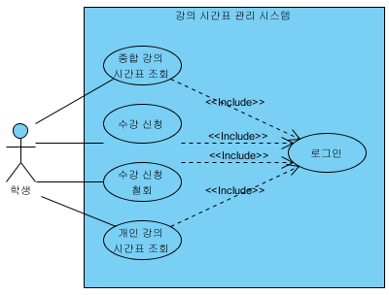

4.2 Activity Diagram
4.2.1 로그인
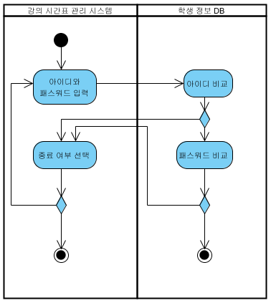

4.2.2 수강신청
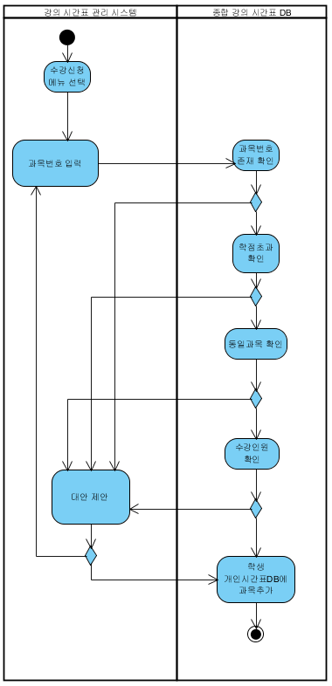

4.2.3 수강신청 철회
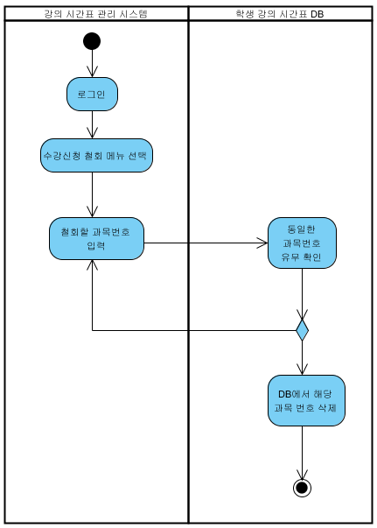

4.2.4 종합 강의 시간표 조회
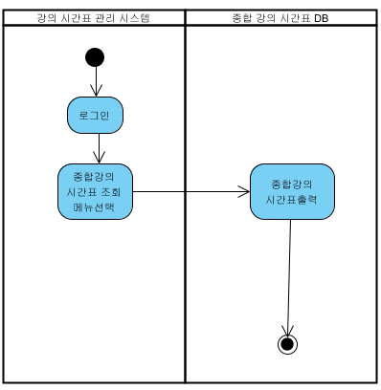

4.2.5 개인 강의 시간표 조회
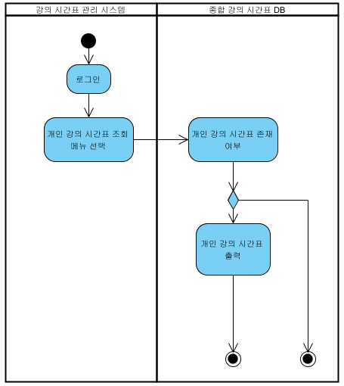

4.3 Sequence Diagram
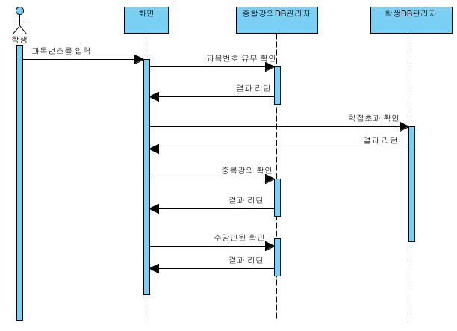

4.4 Class Diagram
